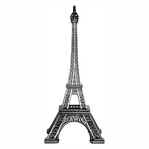  Tour Eiffel Miniature Classique Vieil Argent | 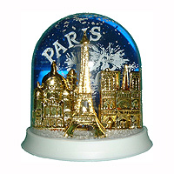  Boule de Neige Paris Monuments | 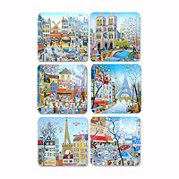  Dessous de Verre Naïf
14€50 | 5€90 | 4€60
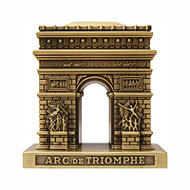  Miniature Arc de Triomphe Bronze |   Boule de Neige Amoureux à Paris | 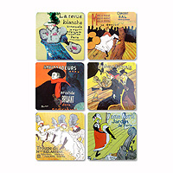  Dessous de Verre Cabaret
13€20 | 6€70 | 5€80
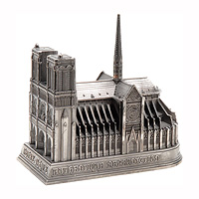Miniature Notre-Dame | 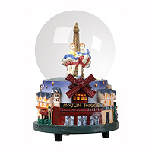  Boule de Neige Musicale French Cancan | 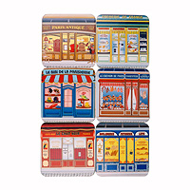  Dessous de Verre Magasins de Paris
15€30 | 7€10 | 5€95
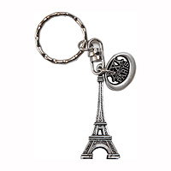  Porte Clé Tour Eiffel et Médaille | 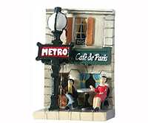  Aimant (Magnet) Café de Paris et Métro | 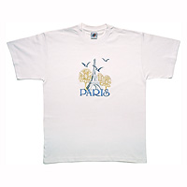  T-shirt Tour Eiffel Brodé
2€50 | 3€40 | 11€90
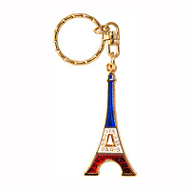  Porte Clé Tour Eiffel Email | 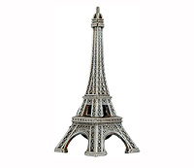  Aimant (Magnet) Tour Eiffel 3D | 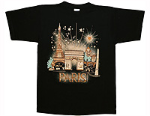  T-shirt Etoile
2€90 | 3€10 | 9€75
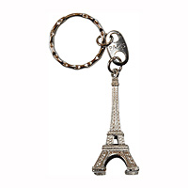  Porte Clé Tour Eiffel 3D | 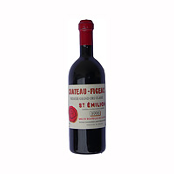  Aimant (Magnet) Saint-Emilion Château-Figeac | 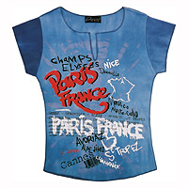  T-shirt Paris Villes Françaises
2€20 | 4€00 | 8€80
  Casquette Rouge Bleue |   Casquette Métro Paris | 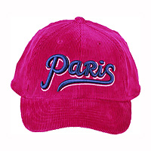  Casquette Paris Velours Bordeaux
25€50 | 16€50 | 19€50
  Béret Basque Luxe | 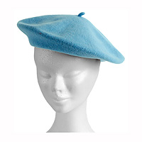  Béret Français Classique | 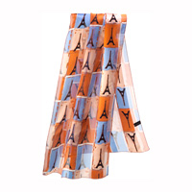  Foulard Tour Eiffel Soie Orange
7€70 | 8€20 | 5€40
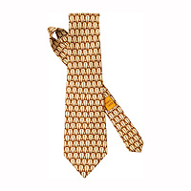  Cravate Soie Imprimée Tour Eiffel | 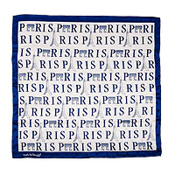  Foulard Paris Bleu | 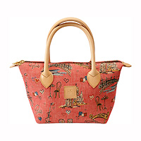  Sac à Main Contemporain "Bonjour Paris"
13€25 | 6€60 | 10€50
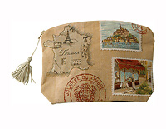  Trousse France/Paris | 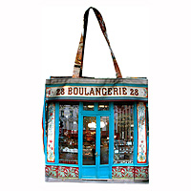  Sac Paris "Boulangerie" | 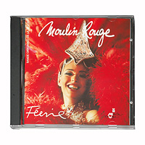  CD Audio "Féerie"
7€80 | 8€95 | 11€30
  DVD Vidéo "Formidable" | 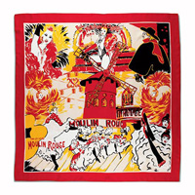  Foulard Moulin Rouge | 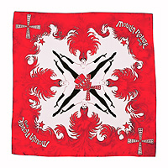  Foulard Moulin Rouge Gambettes
22€70 | 9€05 | 7€85
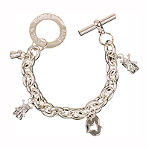  Bracelet Moulin Rouge Acier | 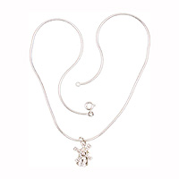  Collier Moulin Rouge Argent | 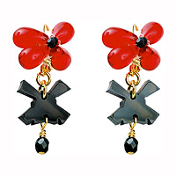  Boucles d'Oreilles Mistinguett
14€75 | 18€20 | 1€50
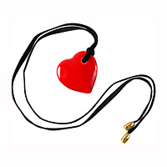  Collier Cœur Moulin Rouge | 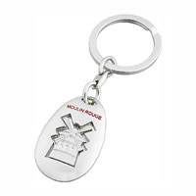  Porte Clé Moulin Rouge | 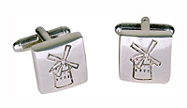  Boutons de Manchettes Moulin Rouge
15€55 | 6€10 | 20€50
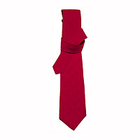  Cravate Moulin Rouge Soie | 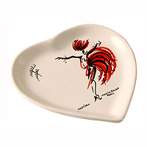  Vide Poche Moulin Rouge | 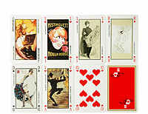  Jeux de Cartes Moulin Rouge par 2
11€90 | 4€60 | 6€30

